TUTORIAL PARA SUBMISSÃO DE UM TRABALHO NA X SEMANA C&T
- Acesse o site http://conferencias.dppg.cefetmg.br e realize seu login no site em seguida logo na frente de autor clique em “Nova submissão”:

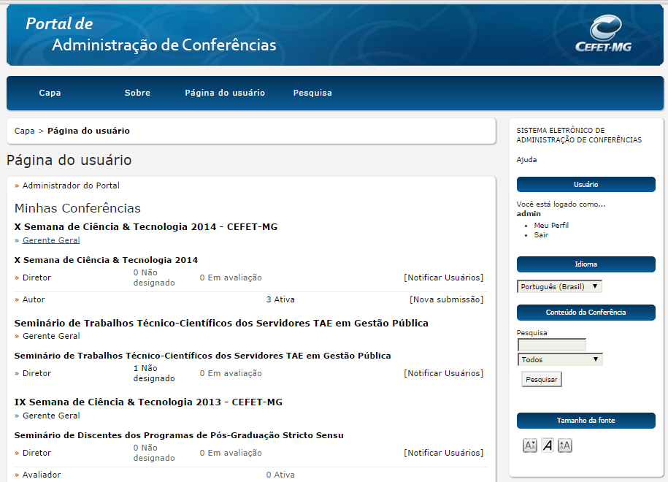
2- Marque de acordo todas as diretrizes de submissão e as selecione, em seguida clique em “Salvar e continuar”.
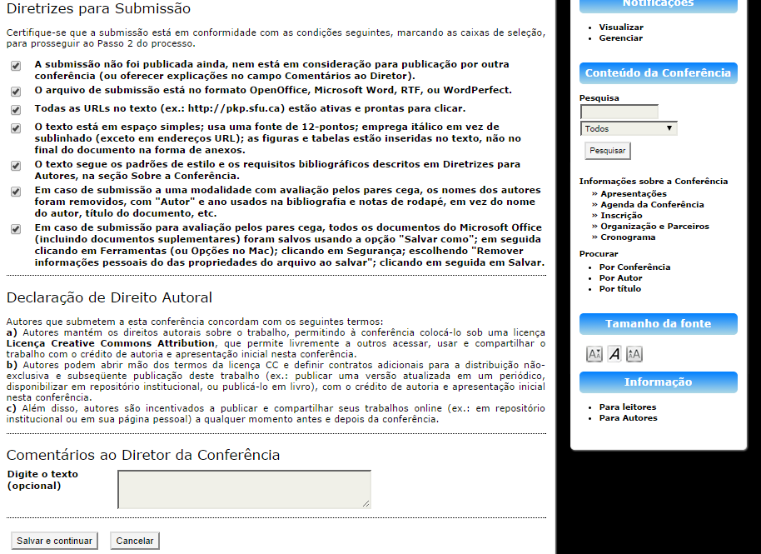

3- Para submeter seu trabalho ou modificar os dados do seu trabalho, basta seguir as instruções abaixo. Qualquer dúvida entre em contato conosco (3319.7110).
Instruções para preencher ou editar os metadados do trabalho
1 – No campo Autores, preencha de acordo com o curso no qual você é Professor e orienta os trabalhos dos seus alunos. Observe a imagem abaixo.
LEMBRE-SE: O primeiro autor a ser preenchido é o ORIENTADOR, depois o CO-ORIENTADOR, caso exista, e depois o(s) ALUNO(s).
Para ir incluindo os outros autores clique na tecla 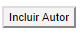 que fica logo abaixo na tela. Veja imagem abaixo.
Tanto para PROFESSORES ORIENTADORES como para ALUNOS o campo Instituição deve ser preenchido da forma correta caso contrário haverá problemas na busca de seus dados.
No campo Instituição, no caso de PROFESSORES ORIENTADORES, preencha com o nome do Curso a que está vinculado e o Câmpus no qual o curso acontece. E no caso de ALUNOS o nome do curso em que é matriculado e o Câmpus onde o seu curso é realizado. Siga os exemplos abaixo:

Ex1.: Curso de Engenharia Civil – Câmpus II
Ex2.: Curso Técnico de Mecânica – Câmpus I
Ex3.: Curso Técnico em Informática Industrial – Leopoldina
Ex4.: Curso Técnico de Eletrônica – Divinópolis
Ex5.: Curso Técnico de Edificações - Timóteo

Para facilitar sua inscrição solicitamos que preencha no campo Resumo da Biografia de cada autor, somente se é: Orientador(a), Co-orientador(a) ou Aluno(a). Siga os exemplos abaixo:

Ex1.: Orientador
Ex2.: Co-orientador
Ex3.: Aluno

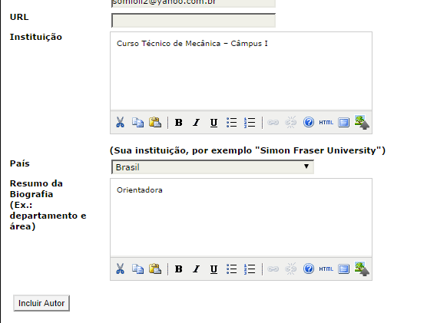
2 – Preencha os campos Título e Resumo. Caso seu trabalho tenha título e subtítulo separe-os por dois pontos. O resumo deve ter entre 150 e 200 palavras, no máximo. Para escrever seu resumo tente seguir essas 4 etapas:
- Finalidade da experiência – se compõe de uma indicação introdutória da razão para investigar o tópico do projeto e uma indicação do problema e/ou hipótese que está sendo estudada;
- Procedimentos usados – se compõe de um resumo dos pontos chaves e uma vista geral de como a investigação foi conduzida e um resumo sem muitos detalhes sobre os materiais usados;
- Observações/Coleta de dados/Resultados - esta seção deve fornecer os resultados principais que conduzem diretamente às conclusões que você extraiu e não deve dar muitos detalhes sobre os resultados nem incluir tabelas ou gráficos;
- Conclusões – compõe das conclusões da investigação e possíveis indicações para aplicação e extensão da investigação.
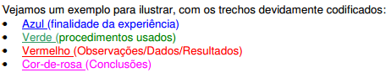
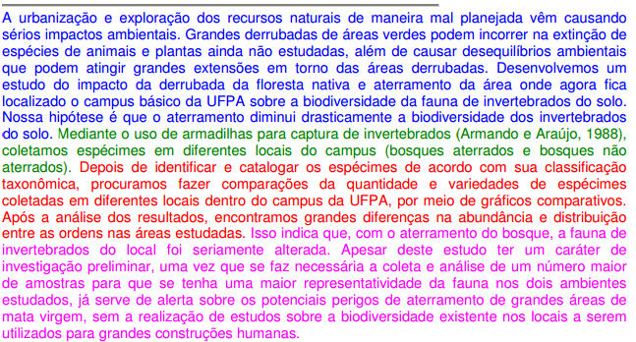

Agora veja o preenchimento na tela do sistema:
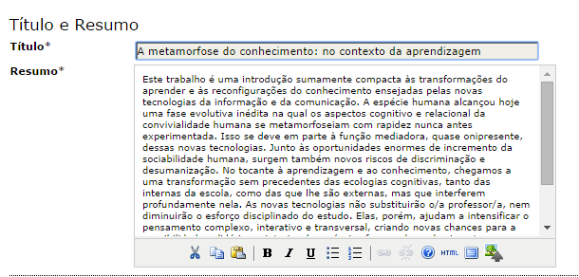
No campo Área e subárea do conhecimento acadêmico escolha a grande área na qual seu trabalho se encaixa. Escolha somente uma única área (Grandes áreas do conhecimento do CNPq) dentre as listadas logo abaixo no campo correspondente, como pode ser visto no exemplo abaixo.
- CIÊNCIAS EXATAS E DA TERRA
- CIÊNCIAS BIOLÓGICAS
- ENGENHARIAS
- CIÊNCIAS DA SAÚDE
- CIÊNCIAS AGRÁRIAS
- CIÊNCIAS SOCIAIS E APLICADAS
- CIÊNCIAS HUMANAS
- LINGUÍSTICA, LETRAS E ARTES
- MULTIDISCIPLINAR

No campo das Palavras-chave, digite apenas três palavras-chave, separando-as por ponto final. Veja exemplo na figura abaixo.
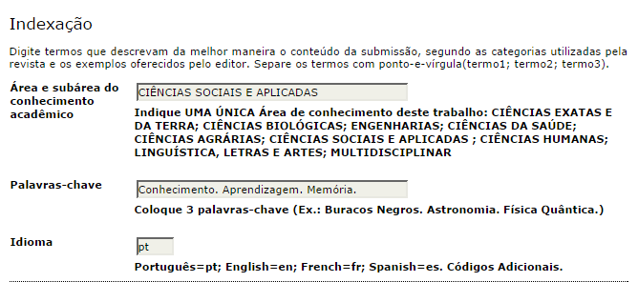
4 – Em Agências de Fomento/Programas preencha somente se for bolsista e use exatamente os termos indicados na lista de programas abaixo, no campo correspondente, como pode ser visto na figura a seguir.
Ex.:
- BIC-JR/CEFET-MG
- BIC-JR/FAPEMIG
- PIBIC/CEFET-MG
- PIBIC/CNPQ
- PIBIC/FAPEMIG
- PIBITI/CNPQ
- PIBITI/FAPEMIG
- PJT/CAPES
- PROPESQ

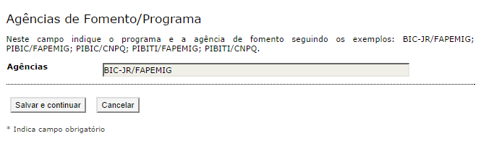
5 – Após seguir todos esses passos, clique em Salvar e continuar. Seu trabalho vai ser modificado devidamente ou submetido.
6– Confira os dados da sua submissão e em seguida clique em “Concluir Submissão”
